

**О проекте Указа Президента Республики Казахстан "О внесении изменений и дополнений в Указ Президента Республики Казахстан от 21 января 2015 года № 993 "О государственных премиях Республики Казахстан в области науки и техники имени аль-Фараби, литературы и искусства"**

Постановление Правительства Республики Казахстан от 30 декабря 2019 года № 1015

      Правительство Республики Казахстан **ПОСТАНОВЛЯЕТ:**

      внести на рассмотрение Президента Республики Казахстан проект Указа Президента Республики Казахстан "О внесении изменений и дополнений в Указ Президента Республики Казахстан от 21 января 2015 года № 993 "О государственных премиях Республики Казахстан в области науки и техники имени аль-Фараби, литературы и искусства".

|  |  |
| --- | --- |
| *Премьер-Министр* *Республики Казахстан* | *А. Мамин* |

**УКАЗ**  
**ПРЕЗИДЕНТА РЕСПУБЛИКИ КАЗАХСТАН**  
**О внесении изменений и дополнений в Указ Президента Республики Казахстан от 21 января 2015 года № 993 "О государственных премиях Республики Казахстан в области науки и техники имени аль-Фараби, литературы и искусства"**

**ПОСТАНОВЛЯЮ:**

      1. Внести в Указ Президента Республики Казахстан от 21 января 2015 года № 993 "О государственных премиях Республики Казахстан в области науки и техники имени аль-Фараби, литературы и искусства" (САПП Республики Казахстан, 2015 г., № 2, ст. 6) следующие изменения и дополнения:

      заголовок изложить в следующей редакции:

      "О государственных премиях Республики Казахстан в области науки и техники имени аль-Фараби, литературы и искусства имени Абая";

      пункты 1 и 2 изложить в следующей редакции:

      "1. Учредить Государственную премию Республики Казахстан в области науки и техники имени аль-Фараби и Государственную премию Республики Казахстан в области литературы и искусства имени Абая.

      2. Утвердить:

      1) Положение о государственных премиях Республики Казахстан в области науки и техники имени аль-Фараби, литературы и искусства имени Абая;

      2) Положение о Комиссии по присуждению Государственной премии Республики Казахстан в области науки и техники имени аль-Фараби;

      3) Положение о Комиссии по присуждению Государственной премии Республики Казахстан в области литературы и искусства имени Абая.

      4) состав Комиссии по присуждению Государственной премии Республики Казахстан в области науки и техники имени аль-Фараби;

      5) состав Комиссии по присуждению Государственной премии Республики Казахстан в области литературы и искусства имени Абая;

      6) описание диплома и нагрудного знака лауреата Государственной премии Республики Казахстан.";

      Положение о государственных премиях Республики Казахстан в области науки и техники имени аль-Фараби, литературы и искусства, утвержденное вышеназванным Указом, изложить в новой редакции согласно приложению 1 к настоящему Указу;

      в Положении о Комиссии по присуждению Государственной премии Республики Казахстан в области науки и техники имени аль-Фараби, утвержденном вышеназванным Указом:

      в главе 1:

      заголовок изложить в следующей редакции:

      "Глава 1. Общие положения";

      часть вторую пункта 4 изложить в следующей редакции:

      "Рабочий орган создает секции по направлениям наук для проведения экспертно-аналитической оценки работ, представленных на соискание Государственной премии. Составы секций должны состоять из нечетного числа членов в количестве не более 9 человек. Отбор ученых и экспертов в составы секций производится на основе ранжированного списка.

      Ученые, избираемые в составы секций, должны быть гражданами Республики Казахстан, имеющими степень доктора философии (PhD), доктора по профилю, доктора или кандидата наук, действующими работниками аккредитованных субъектов научной и (или) научно-технической деятельности и иметь:

      1) стаж научно-исследовательской и (или) научно-педагогической работы по направлению секции не менее 10 (десять) лет;

      2) индекс Хирша не менее 3 (три) согласно международным базам Web of Science и (или) Scopus на дату представления кандидатуры;

      3) не менее 2 (два) статей в течение последних 5 (пять) лет в изданиях, входящих в 1 (первый), 2 (второй) и 3 (третий) квартили базы Web of Science и (или) имеющих процентиль по Cite Score в базе Scopus не менее 35 (тридцать пять).

      На ученых в области гуманитарных, общественных, политических и социальных наук требование о наличии индекса Хирша не распространяется. Вместо требования, установленного подпунктом 3) пункта 4, в отношении ученых в области гуманитарных, общественных, политических и социальных наук учитывается наличие не менее 3 (три) публикаций на дату представления кандидатуры в течение последних 5 (пять) лет в изданиях, индексируемых в международных базах Web of Science и (или) Scopus.

      В составы секций включается один эксперт для проведения экономической экспертизы.";

      заголовок главы 2 изложить в следующей редакции:

      "Глава 2. Организация и порядок деятельности Комиссии";

      в Положении о Комиссии по присуждению Государственной премии Республики Казахстан в области литературы и искусства, утвержденном вышеназванным Указом:

      в главе 1:

      заголовок изложить в следующей редакции:

      "Глава 1. Общие положения";

      пункт 1 изложить в следующей редакции:

      "1. Комиссия по присуждению Государственной премии Республики Казахстан в области литературы и искусства имени Абая (далее - Комиссия) является консультативно-совещательным органом при Президенте Республики Казахстан и создается в целях рассмотрения и отбора работ, выдвигаемых на соискание Государственной премии Республики Казахстан в области литературы и искусства имени Абая (далее – Государственная премия).";

      заголовок главы 2 изложить в следующей редакции:

      "Глава 2. Организация и порядок деятельности Комиссии";

      в составе Комиссии по присуждению Государственной премии Республики Казахстан в области науки и техники имени аль-Фараби, утвержденном вышеназванным Указом:

      строку:

|  |  |  |
| --- | --- | --- |
| **"Министр образования и науки Республики Казахстан** | **-** | **заместитель председателя"** |

      изложить в следующей редакции:

|  |  |  |
| --- | --- | --- |
| **"Заместитель Премьер-Министра Республики Казахстан** | **-** | **заместитель председателя";** |

      после строки:

|  |  |  |
| --- | --- | --- |
| **"Заместитель Премьер-Миннстра Республики Казахстан** | **-** | **заместитель председателя"** |

      дополнить строкой следующего содержания:

|  |  |  |
| --- | --- | --- |
| **"Первый заместитель Руководителя Администрации Президента Республики Казахстан** | **-** | **заместитель председателя";** |

      после строки "заместитель Руководителя Администрации Президента Республики Казахстан, курирующий социально-экономические вопросы" дополнить строкой следующего содержания:

      "Министр образования и науки Республики Казахстан";

      состав Комиссии по присуждению Государственной премии Республики Казахстан в области литературы и искусства, утвержденный вышеназванным Указом, изложить в новой редакции согласно приложению 2 к настоящему Указу;

      описание диплома и нагрудного знака лауреата Государственной премии Республики Казахстан, утвержденное вышеназванным Указом, изложить в новой редакции согласно приложению 3 к настоящему Указу.

      2. Настоящий Указ вступает в силу со дня подписания.

|  |  |
| --- | --- |
| *Президент* *Республики Казахстан* | *К.Токаев* |

|  |  |
| --- | --- |
|  | ПРИЛОЖЕНИЕ 1 к Указу Президента Республики Казахстан от 2020 года № |
|  | УТВЕРЖДЕНО Указом Президента Республики Казахстан от 21 января 2015 года №993 |

**ПОЛОЖЕНИЕ**  
**о государственных премиях Республики Казахстан в области науки и техники имени аль-Фараби, литературы и искусства имени Абая**

      1. Государственная премия Республики Казахстан в области науки и техники имени аль-Фараби (далее - Государственная премия в области науки и техники имени аль-Фараби) и Государственная премия Республики Казахстан в области литературы и искусства имени Абая (далее - Государственная премия в области литературы и искусства имени Абая) являются высшим признанием заслуг деятелей науки, техники, литературы и искусства перед обществом и государством.

      2. Государственная премия в области науки и техники имени аль-Фараби присуждается гражданам Республики Казахстан за:

      1) научные открытия, оказавшие влияние на социально-экономическое и научно-техническое развитие на национальном и/или международном уровне;

      2) монографии и научные работы, открывшие новые области знаний и/или новое направление в одной области знаний;

      3) результаты научной и научно-технической деятельности, обеспечившие изменения в государственной политике;

      4) разработку и организацию производства новых видов техники, материалов и технологий, обеспечивших экономический и (или) социальный эффект, их внедрение в различные отрасли экономики на основе проведенного исследования;

      5) разработку и создание принципиально новых изделий, технологических процессов в различных отраслях экономики, содержащих сведения, отнесенные к государственным секретам;

      6) инновационное преобразование научных знаний в коммерческие продукты, процессы или услуги, имеющие экономические и социальные преимущества;

      7) подтвержденные результаты инновационной деятельности по внедрению в производство технологий, обеспечивших решение приоритетных социально-экономических задач и рост конкурентоспособности Республики Казахстан на внутреннем и внешнем рынках.

      Государственная премия в области литературы и искусства имени Абая присуждается гражданам Республики Казахстан и иностранцам за выдающиеся произведения в области литературы и искусства, признанные особо ценным вкладом в развитие культуры Казахстана.

      3. Государственная премия в области науки и техники имени аль-Фараби, Государственная премия в области литературы и искусства имени Абая присуждаются Президентом Республики Казахстан к Дню Независимости.

      Государственная премия в области литературы и искусства присуждалась с 2008 по 2018 годы, Государственная премия в области литературы и искусства имени Абая присуждается с 2020 года.

      Государственная премия в области науки и техники имени аль-Фараби присуждается с 2015 года.

      Один раз в два года присуждаются семь государственных премий в области науки и техники имени аль-Фараби и три государственные премии в области литературы и искусства имени Абая.

      4. Работы, выдвинутые на соискание Государственной премии в области науки и техники имени аль-Фараби, Государственной премии в области литературы и искусства имени Абая, рассматриваются Комиссией по присуждению Государственной премии Республики Казахстан в области науки и техники имени аль-Фараби, Комиссией по присуждению Государственной премии Республики Казахстан в области литературы и искусства имени Абая (далее - комиссии).

      Состав комиссий и положения о них утверждаются Указом Президента Республики Казахстан.

      Обеспечение деятельности Комиссии по присуждению Государственной премии Республики Казахстан в области науки и техники имени аль-Фараби осуществляется Министерством образования и науки Республики Казахстан, Комиссии по присуждению Государственной премии Республики Казахстан в области литературы и искусства имени Абая - Министерством культуры и спорта Республики Казахстан.

      5. Государственная премия в области науки и техники имени аль-Фараби, Государственная премия в области литературы и искусства имени Абая состоят из денежного вознаграждения, диплома и нагрудного знака лауреата Государственной премии Республики Казахстан. Описание диплома и нагрудного знака лауреата Государственной премии Республики Казахстан утверждается Указом Президента Республики Казахстан.

      Размеры денежного вознаграждения лауреата Государственной премии Республики Казахстан определяются комиссиями в год их присуждения в пределах сумм, предусмотренных в республиканском бюджете на соответствующий финансовый год.

      Расходы, связанные с изготовлением дипломов и нагрудных знаков лауреата Государственной премии Республики Казахстан, финансируются за счет средств Министерства образования и науки Республики Казахстан и Министерства культуры и спорта Республики Казахстан.

      6. Научные труды, выдвигаемые на соискание Государственной премии в области науки и техники имени аль-Фараби, должны быть опубликованы, а новые виды техники, материалы и технологии освоены в производстве в течение не менее двух лет к моменту представления на соискание Государственной премии в области науки и техники имени аль-Фараби.

      На соискание Государственной премии в области литературы и искусства имени Абая могут выдвигаться работы одного автора или коллектива авторов, исполненные для публичного обращения не ранее чем за пять лет и не позднее чем за один год до окончания приема работ.

      Работа на соискание Государственной премии в области науки и техники имени аль-Фараби и Государственной премии в области литературы и искусства имени Абая выдвигается один раз.

      Работы, ранее удостоенные премий Республики Казахстан, к участию в конкурсах на соискание Государственной премии в области науки и техники имени аль-Фараби и Государственной премии в области литературы и искусства имени Абая не допускаются.

      Государственная премия Республики Казахстан может быть присуждена лауреату этой премии повторно за новое достижение, но не раньше чем через пять лет после предыдущего присуждения указанной премии.

      Один и тот же автор или коллектив авторов не могут выдвигаться на соискание Государственной премии два раза подряд. Коллектив авторов считается обновленным при смене состава авторов более чем на 2/3 от предыдущего состава.

      7. Коллектив соискателей, выдвигаемый на Государственную премию в области науки и техники имени аль-Фараби, не должен превышать 8 человек.

      Коллектив соискателей, выдвигаемый на Государственную премию в области литературы и искусства имени Абая, не должен превышать 5 человек.

      Одна и та же кандидатура соискателя не представляется на Государственную премию в области науки и техники имени аль-Фараби и Государственную премию в области литературы и искусства имени Абая по двум и более работам.

      Не допускается включение в коллектив соискателей Государственной премии лиц, осуществлявших в процессе выполнения работы только административные и/или организационные функции.

      7-1. Комиссия по присуждению Государственной премии Республики Казахстан в области литературы и искусства имени Абая по итогам окончательного отбора работ на присуждение Государственной премии в области литературы и искусства имени Абая в исключительных случаях может рекомендовать ее присуждение наравне с авторами творческому коллективу.

      8. Выдвижение работ на соискание Государственной премии в области науки и техники имени аль-Фараби, Государственной премии в области литературы и искусства имени Абая производится коллегиями государственных органов, научными, научно-техническими, учеными советами и другими коллегиальными органами научных, учебных организаций, творческими союзами и коллективами.

      9. Объявления о приеме работ на соискание Государственной премии в области науки и техники имени аль-Фараби, Государственной премии в области литературы и искусства имени Абая и требования по их оформлению размещаются в средствах массовой информации.

      10. По работам, выдвинутым на соискание Государственной премии в области науки и техники имени аль-Фараби, проводится государственная научно-техническая экспертиза.

      11. Министерство образования и науки Республики Казахстан и Министерство культуры и спорта Республики Казахстан:

      1) принимают работы, выдвинутые на соискание Государственной премии в области науки и техники имени аль-Фараби с 1 декабря года, предшествующего присуждению премий, до 1 марта года присуждения премий, Государственной премии в области литературы и искусства имени Абая до 1 марта года присуждения премий;

      2) представляют на рассмотрение комиссий поступившие работы, выдвинутые на соискание Государственной премии в области науки и техники имени аль-Фараби, Государственной премии в области литературы и искусства имени Абая.

      12. Правительство Республики Казахстан рассматривает проект акта Президента Республики Казахстан о присуждении Государственной премии в области науки и техники имени аль-Фараби, Государственной премии в области литературы и искусства имени Абая и вносит в Администрацию Президента Республики Казахстан до 1 ноября года их присуждения.

      13. Государственная премия в области науки и техники имени аль-Фараби, Государственная премия в области литературы и искусства имени Абая вручаются Президентом Республики Казахстан в торжественной обстановке.

      14. При присуждении Государственной премии в области науки и техники имени аль-Фараби. Государственной премии в области литературы и искусства имени Абая коллективу авторов ее денежное вознаграждение делится поровну между авторами.

      В случае присуждения Государственной премии в области литературы и искусства имени Абая наравне с авторами творческому коллективу, ее денежное вознаграждение делится поровну между участниками творческого коллектива, в том числе авторами.

      15. Государственная премия в области науки и техники имени аль-Фараби, Государственная премия в области литературы и искусства имени Абая не присуждаются посмертно, за исключением случая смерти лица после его выдвижения на их соискание.

      В этом случае диплом, нагрудный знак и денежное вознаграждение умершего лауреата передаются по наследству в порядке, установленном законодательством Республики Казахстан.

|  |  |
| --- | --- |
|  | ПРИЛОЖЕНИЕ 2 к Указу Президента Республики Казахстан от 2020 года № |
|  | УТВЕРЖДЕН Указом Президента Республики Казахстан от 21 января 2015 года № 993 |

**СОСТАВ**  
**Комиссии по присуждению Государственной премии Республики Казахстан в области литературы и искусства имени Абая**

|  |  |  |
| --- | --- | --- |
| **Государственный секретарь Республики Казахстан** | **-** | **председатель** |
| Заместитель Премьер-Министра Республики Казахстан | - | заместитель председателя |
| Первый заместитель Руководителя Администрации Президента Республики Казахстан | - | заместитель председателя |
| вице-министр культуры и спорта Республики Казахстан | - | секретарь |
| Министр культуры и спорта Республики Казахстан | | |
| заведующий Отделом внутренней политики Администрации Президента Республики Казахстан | | |
| **секция литературы:** | | |
| Есдаулетов Улугбек Оразбаевич | - | поэт, заслуженный деятель Казахстана, лауреат Государственной премии Республики Казахстан, председатель правления республиканского общественного объединения "Союз писателей Казахстана", председатель секции (по согласованию) |
| Абдрахманов  Сауытбек  Абдрахманович |  | литературный критик, доктор филологических наук, заслуженный деятель Республики Казахстан, депутат Мажилиса Парламента Республики Казахстан (по согласованию) |
| Ананьева  Светлана Викторовна |  | литературный критик, кандидат филологических наук (по согласованию) |
| Аскаров  Алибек Асылбаевич |  | писатель, заслуженный деятель Республики Казахстан, лауреат Государственной премии Республики Казахстан (по согласованию) |
| Ахетов  Амантай Койшыбаевич |  | писатель, лауреат премии Союза журналистов Казахстана (по согласованию) |
| Абдикулы  Толен |  | писатель, заслуженный деятель Республики Казахстан, лауреат Государственной премии Республики Казахстан (по согласованию) |
| Елгезек  Акберген |  | поэт, лауреат Государственной молодежной премии "Дарын" (по согласованию) |
| Камзабекулы  Дихан |  | литературовед, доктор филологических наук, лауреат Государственной молодежной премии "Дарын" (по согласованию) |
| Канапьянов  Бахытжан Мусаханович |  | поэт, писатель, переводчик, кинодраматург, заслуженный деятель Казахстана (по согласованию) |
| Кыдырали  Дархан Куандыкович |  | доктор исторических наук, лауреат Государственной молодежной премии "Дарын", президент Международной тюркской академии (по согласованию) |
| Матыжанов  Кенжехан Слямжанович |  | литературный критик, доктор филологических наук, директор республиканского государственного казенного предприятия "Институт литературы и искусства имени М.О. Ауэзова" Комитета науки Министерства образования и науки Республики Казахстан (по согласованию) |
| Муханбеткалиулы  Кажыгали |  | писатель, заслуженный деятель Казахстана, лауреат Государственной премии Республики Казахстан (по согласованию) |
| Негимов  Серик Негимович |  | литературовед, доктор филологических наук (по согласованию) |
| Раушанов  Есенгали Абдижапбарович |  | поэт, лауреат Государственной премии Республики Казахстан (по согласованию) |
| Сәрсенбай  Қали Қошқарұлы |  | писатель, публицист, заслуженный деятель Казахстана, редактор газеты "Алматы ақшамы" (по согласованию) |
| Смайыл  Алдан Зейноллаулы |  | писатель, лауреат Государственной премии Республики Казахстан (по согласованию) |
| Тебегенов  Темирхан Сакаевич |  | литературовед, доктор филологических наук (по согласованию) |
| Шашкова  Любовь Константиновна |  | поэтесса, переводчик, заместитель редактора журнала "Простор" (по согласованию) |
| Шаштайулы  Жумабай |  | писатель, лауреат международной премии "Алаш", заслуженный деятель Казахстана (по согласованию) |
| **секции музыки, театра и кино:** | | |
| Мусахаджаева  Айман Кожабековна |  | скрипачка, народная артистка Казахской ССР, лауреат Государственной премии Республики Казахстан, Қазақстанның Еңбек Epi, ректор республиканского государственного учреждения "Казахский национальный университет искусств", председатель секции (по согласованию) |
| Абдуалиев  Акан Жылкышыбаевич |  | певец, лауреат Государственной молодежной премии "Дарын", заслуженный деятель Казахстана, ректор республиканского государственного предприятия "Казахская национальная академия имени Т.К. Жургенова" (по согласованию) |
| Аравин  Юрий Петрович |  | музыковед, заслуженный деятель Казахстана (по согласованию) |
| Ахмадиев  Мурат Абдуреимович |  | певец, народный артист Казахстана (по согласованию) |
| Ахмедьяров  Галым Алгиевич |  | кюйши, заслуженный деятель Казахстана, лауреат Государственной молодежной премии "Дарын", директор некоммерческого акционерного общества "Государственный театр оперы и балета "Астана Опера" (по согласованию) |
| Альпиев  Толеубек Нигметович |  | режиссер, заслуженный деятель Казахстана, лауреат Государственной премии Республики Казахстан (по согласованию) |
| Ашимов  Асанали |  | актер, режиссер театра и кино, Қазақстанның Еңбек Epi, народный артист Казахской ССР и СССР, лауреат государственных премий Казахской ССР и СССР, председатель ассоциации юридических лиц "Ассоциация театров Казахстана" (по согласованию) |
| Жудебаев  Арман Адильханович |  | дирижер, лауреат Государственной молодежной премии "Дарын", заслуженный деятель Казахстана, ректор республиканского государственного учреждения "Казахская национальная консерватория имени Курмангазы" (по согласованию) |
| Жолжаксынов  Досхан Калиевич |  | актер и режиссер театра и кино, продюсер, сценарист, народный артист Республики Казахстан, лауреат премии Ленинского комсомола Казахстана, лауреат Государственной премии Республики Казахстан (по согласованию) |
| Аканаев  Амандос Атибекович |  | художник, член Международной ассоциации критиков и искусствоведов при ЮНЕСКО, заслуженный деятель Казахстана, лауреат Государственной премии Республики Казахстан (по согласованию) |
| Дузелханов  Агымсалы |  | художник, заслуженный деятель Республики Казахстан, лауреат Государственной премии Республики Казахстан (по согласованию) |
| Ергалиева  Райхан Абдешовна |  | доктор искусствоведения, член Международной ассоциации художественных критиков при ЮНЕСКО, заведующая отделом изобразительного искусства республиканского государственного казенного предприятия "Институт литературы и искусства имени М.О. Ауэзова" Комитета науки Министерства образования и науки Республики Казахстан (по согласованию) |
| Жумагалиев  Муслим Садыкович |  | художник-дизайнер, заслуженный деятель Казахстана, заведующий кафедрой моды и дизайна костюма республиканского государственного учреждения "Казахская национальная академия искусств имени Т.К. Жургенова" (по согласованию) |
| Заурбекова  Батима Есмуратовна |  | художник-гобеленщик, заслуженный деятель Казахстана лауреат Государственной премии Казахской ССР имени Ч.Валиханова (по согласованию) |
| Муллашев  Камиль |  | художник заслуженный деятель Казахстана лауреат Государственной премии Республики Казахстан (по согласованию) |
| Татыгулов  Абдысагит Шаймуханбетович |  | скульптор, лауреат Государственной премии Республики Казахстан, председатель Совета директоров товарищества с ограниченной ответственностью "Проектная академия "KAZGOR" (по согласованию) |
| Твердохлебов  Владимир Сергеевич |  | художник-монументалист, заслуженный деятель Казахстана (по согласованию) |
| Толепбай  Ерболат Тогысбаевич |  | художник, заслуженный деятель искусств Казахской ССР, лауреат Государственной премии Республики Казахстан (по согласованию) |
| Шалабаев  Сейтхали |  | искусствовед, заслуженный деятель Казахстана, директор республиканского государственного казенного предприятия "Алматинский колледж декоративно-прикладного искусства имени А.Тансыкбаева" (по согласованию) |
| Шорохов  Павел-Игорь Иванович |  | скульптор, член Союза художников Республики Казахстан (по согласованию) |
| Мухамеджанов  Толеген Мухамеджанович |  | композитор, лауреат Государственной премии Республики Казахстан (по согласованию) |
| Мухамедкызы  Майра |  | оперная певица, заслуженный деятель Казахстана, лауреат Государственной премии Республики Казахстан (по согласованию) |
| Нарымбетов  Сатыбалды Джалелович |  | кинорежиссер, заслуженный деятель Казахстана, лауреат Государственной премии Республики Казахстан (по согласованию) |
| Нусипжанова  Бибигуль Нургалиевна |  | кандидат педагогических наук, заслуженный деятель Казахстана (по согласованию) |
| Обаев  Исмухан Несипбаевич |  | режиссер, народный артист Казахстана (по согласованию); |
| Сатаев  Ахан Каргамбаевич |  | кинорежиссер, актер, продюсер, сценарист, лауреат Государственной премии Республики Казахстан (по согласованию) |
| Тлеухан  Бекболат Канайулы |  | певец, заслуженный артист Республики Казахстан, лауреат Государственной премии Республики Казахстан, депутат Мажилиса Парламента Республики Казахстан (по согласованию) |
| Турсунов  Ермек Каримжанович |  | сценарист, продюсер, кинорежиссер, председатель общественного объединения "Союз кинематографистов Казахстана" (по согласованию) |
| Туткибаева  Гульжана Усамбековна |  | балетмейстер, народная артистка Республики Казахстан (по согласованию) |
| **секция изобразительного искусства и архитектуры:** | | |
| Рустембеков  Акмурза Исаевич |  | архитектор заслуженный деятель Республики Казахстан, президент республиканского общественного объединения "Союз архитекторов Казахстана", председатель секции (по согласованию) |

|  |  |
| --- | --- |
|  | ПРИЛОЖЕНИЕ 3 к Указу Президента Республики Казахстан от 2020 года № |
|  | УТВЕРЖДЕНО Указом Президента Республики Казахстан от 21 января 2015 года №993 |

**ОПИСАНИЕ**  
**диплома и нагрудного знака лауреата Государственной премии Республики Казахстан**

      1. Диплом лауреата Государственной премии Республики Казахстан в области науки и техники имени аль-Фараби, литературы и искусства имени Абая состоит из:

      1) твердой обложки размером 330 х 115 мм;

      2) вкладыша размером 320 х 110 мм.

      Обложка диплома изготавливается из кожи цвета Государственного Флага Республики Казахстан.

      На обложке размещаются выполненные тиснением золотого цвета:

      1) сверху - Государственный Герб Республики Казахстан;

      2) под Государственным Гербом - надпись на государственном языке: для Государственной премии Республики Казахстан в области науки и техники имени аль-Фараби:

      "Қазақстан Республикасының

      әл-Фараби атындагы ғылым

      мен техника саласындағы

      мемлекеттік сыйлығы лауреатының

      ДИПЛОМЫ" (приложение 1 к описанию диплома и нагрудного знака лауреата Государственной премии Республики Казахстан);

      для Государственной премии Республики Казахстан в области литературы и искусства имени Абая:

      "Қазақстан Республикасының

      Абай атындағы әдебиет пен өнер саласындағы

      мемлекеттік сыйлығы лауреатының

      ДИПЛОМЫ" (приложение 2 к описанию диплома и нагрудного знака лауреата Государственной премии Республики Казахстан).

      2. Вкладыш печатается типографским способом на специальной со степенями защиты бумаге голубого цвета.

      На лицевой стороне вкладыша размещаются:

      1) сверху - Государственный Герб Республики Казахстан;

      2) под Государственным Гербом - надпись на государственном языке:

      для Государственной премии Республики Казахстан в области науки и техники имени аль-Фараби:

      "Қазақстан Республикасының

      әл-Фараби атындағы ғылым

      мен техника саласындағы

      мемлекеттік сыйлығы лауреатының

      ДИПЛОМЫ" (приложение 3 к описанию диплома и нагрудного знака лауреата Государственной премии Республики Казахстан );

      для Государственной премии Республики Казахстан в области литературы и искусства имени Абая:

      "Қазақстан Республикасының

      Абай атындағы әдебиет пен өнер саласындағы

      мемлекеттік сыйлығы лауреатының

      ДИПЛОМЫ" (приложение 4 к описанию диплома и нагрудного знака лауреата Государственной премии Республики Казахстан).

      На обеих внутренних сторонах вкладыша в центре выполнены фоновые изображения Государственного Герба Республики Казахстан.

      На левой внутренней стороне вкладыша диплома лауреата Государственных премий Республики Казахстан в области науки и техники имени аль-Фараби, литературы и искусства имени Абая напечатан текст на государственном языке:

      для Государственной премии Республики Казахстан в области науки и техники имени аль-Фараби:

      "Қазақстан Республикасы Президентінің

      жылғы № Жарлығымен

      "жұмыстың атауы"

      жұмысы үшін

      ғылыми дәрежесі

      ТЕГІ, АТЫ, ӘКЕСІНІҢ АТЫ

      ҚАЗАҚСТАН РЕСПУБЛИКАСЫНЫҢ ӘЛ-ФАРАБИ

      АТЫНДАҒЫ ҒЫЛЫМ МЕН ТЕХНИКА

      САЛАСЫНДАҒЫ _ ЖЫЛГЫ

      МЕМЛЕКЕТТІК СЫЙЛЫҒЫ БЕРІЛДІ";

      для Государственной премии Республики Казахстан в области литературы и искусства имени Абая:

      "Қазақстан Республикасы Президентінің

      жылғы № Жарлығымен

      "жұмыстың атауы"

      жұмысы үшін

      ТЕГІ, АТЫ, ӘКЕСІНІҢ АТЫ

      ҚАЗАҚСТАН РЕСПУБЛИКАСЫНЫҢ

      АБАЙ АТЫНДАҒЫ ӘДЕБИЕТ ПЕН ӨHEP

      САЛАСЫНДАҒЫ____ЖЫЛҒЫ

      МЕМЛЕКЕТТІК СЫЙЛЫҒЫ БЕРІЛДІ".

      Внизу расположены слова:

      "Қазақстан Республикасының

      Президенті Қ. Токаев".

      Слева под ними указан номер диплома.

      На правой внутренней стороне вкладыша диплома лауреата Государственных премий Республики Казахстан в области науки и техники имени аль-Фараби, литературы и искусства имени Абая напечатан текст на русском языке:

      для Государственной премии Республики Казахстан в области науки и техники имени аль-Фараби:

      "Указом Президента Республики Казахстан

      от года №

      ПРИСУЖДЕНА

      ГОСУДАРСТВЕННАЯ ПРЕМИЯ РЕСПУБЛИКИ КАЗАХСТАН

      В ОБЛАСТИ НАУКИ И ТЕХНИКИ ИМЕНИ АЛЬ-ФАРАБИ

      ____ГОДА

      за работу "наименование работы"

      ФАМИЛИЯ, ИМЯ, ОТЧЕСТВО ученая степень";

      для Государственной премии Республики Казахстан в области литературы и искусства имени Абая:

      "Указом Президента Республики Казахстан от года №

      ПРИСУЖДЕНА

      ГОСУДАРСТВЕННАЯ ПРЕМИЯ РЕСПУБЛИКИ КАЗАХСТАН В ОБЛАСТИ ЛИТЕРАТУРЫ И ИСКУССТВА ИМЕНИ АБАЯ ГОДА

      за работу "наименование работы"

      ФАМИЛИЯ, ИМЯ, ОТЧЕСТВО".

      3. Нагрудный знак лауреата Государственной премии Республики Казахстан изготовлен из латуни с золочением в виде круга, диаметр которого 25 мм, толщина 2 мм. прикреплен подвеской к четырехугольной планке.

      На планке размером 25 мм х 15 мм прикреплена муаровая лента цвета Государственного Флага Республики Казахстан, на оборотной стороне планки - булавка с визирным замком.

      На лицевой стороне нагрудного знака с блестящей поверхностью имеется выступающий рельеф с изображениями:

      для Государственной премии Республики Казахстан в области науки и техники имени аль-Фараби по центру - бюст аль-Фараби, внизу - надпись "ӘЛ-ФАРАБИ";

      для Государственной премии Республики Казахстан в области литературы и искусства имени Абая по центру - бюст Абая, внизу - надпись "АБАЙ".

      На оборотной стороне нагрудного знака расположена рельефная надпись:

      для Государственной премии Республики Казахстан в области науки и техники имени аль-Фараби:

      "ҚАЗАҚСТАН РЕСПУБЛИКАСЫНЫҢ, ӘЛ-ФАРАБИ АТЫНДАҒЫ ҒЫЛЫМ МЕН ТЕХНИКА САЛАСЫНДАҒЫ МЕМЛЕКЕТТІК СЫЙЛЫҒЫНЫҢ ЛАУРЕАТЫ" и номер (приложение 5 к описанию диплома и нагрудного знака лауреата Государственной премии Республики Казахстан);

      для Государственной премии Республики Казахстан в области литературы и искусства имени Абая:

      "ҚАЗАҚСТАН РЕСПУБЛИКАСЫНЫҢ АБАЙ АТЫНДАҒЫ ӘДЕБИЕТ ПЕН ӨHEP САЛАСЫНДАҒЫ МЕМЛЕКЕТТІК СЫЙЛЫҒЫНЫҢ ЛАУРЕАТЫ" и номер (приложение 6 к описанию диплома и нагрудного знака лауреата Государственной премии Республики Казахстан).

|  |  |
| --- | --- |
|  | ПРИЛОЖЕНИЕ 1 к описанию диплома и нагрудного знака лауреата Государственной премии Республики Казахстан |

**ИЗОБРАЖЕНИЕ**  
**диплома лауреата Государственной премии Республики Казахстан в области науки и техники имени аль-Фараби (твердая обложка)**

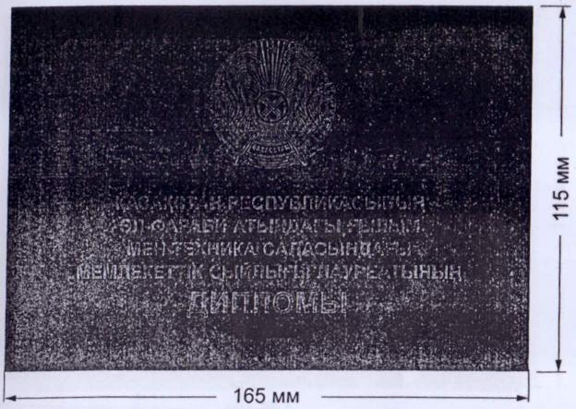

|  |  |
| --- | --- |
|  |  |
|  | ПРИЛОЖЕНИЕ 2 к описанию диплома и нагрудного знака лауреата Государственной премии Республики Казахстан |

**ИЗОБРАЖЕНИЕ**  
**диплома лауреата Государственной премии Республики Казахстан в области литературы и искусства имени Абая (твердая обложка)**

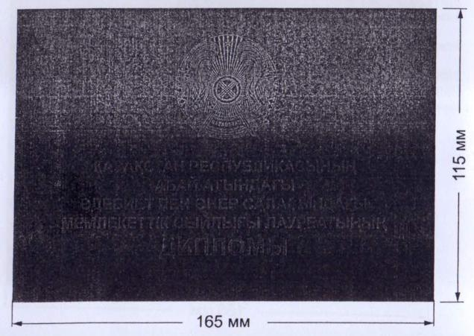

|  |  |
| --- | --- |
|  | ПРИЛОЖЕНИЕ 3 к описанию диплома и нагрудного знака лауреата Государственной премии Республики Казахстан |

**ИЗОБРАЖЕНИЕ**  
**диплома лауреата Государственной премии Республики Казахстан в области науки и техники имени аль-Фараби (лицевая сторона вкладыша)**

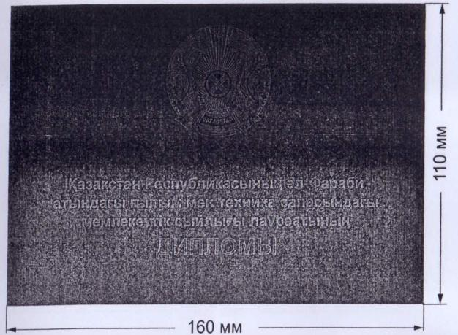

**ИЗОБРАЖЕНИЕ**  
**диплома лауреата Государственной премии Республики Казахстан в области наукн и техники имени аль-Фараби (внутренняя сторона вкладыша)**

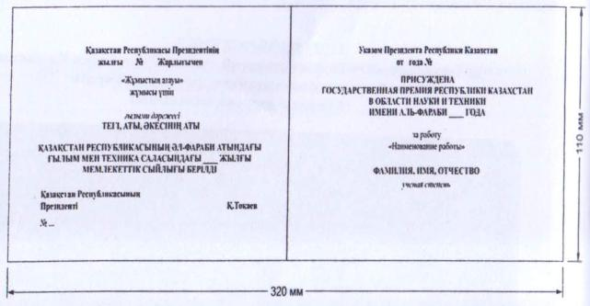

|  |  |
| --- | --- |
|  | ПРИЛОЖЕНИЕ 4 к описанию диплома и нагрудного знака лауреата Государственной премии Республики Казахстан |

**ИЗОБРАЖЕНИЕ**  
**диплома лауреата Государственной премии Республики Казахстан в области литературы и искусства имени Абая (лицевая сторона вкладыша)**

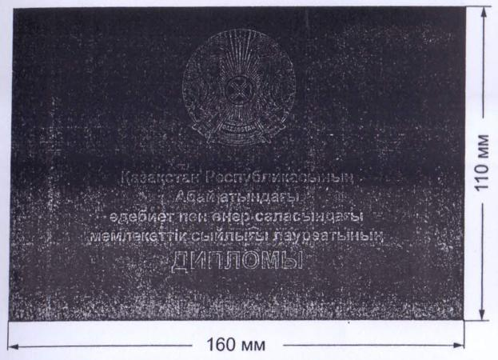

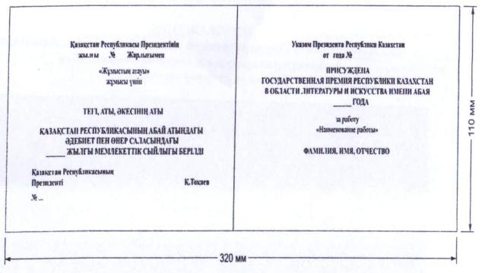

|  |  |
| --- | --- |
|  |  |
|  | ПРИЛОЖЕНИЕ 5 к описанию диплома и нагрудного знака лауреата Государственной премии Республики Казахстан |

**ГРАФИЧЕСКОЕ ИЗОБРАЖЕНИЕ**  
**нагрудного знака лауреата Государственной премии Республики Казахстан в области науки и техники имени аль-Фараби**

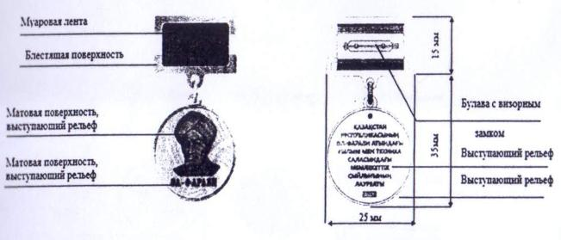

|  |  |
| --- | --- |
|  | ПРИЛОЖЕНИЕ 6 к описанию диплома и нагрудного знака лауреата Государственной премии Республики Казахстан |

**ГРАФИЧЕСКОЕ ИЗОБРАЖЕНИЕ**  
**нагрудного знака лауреата Государственной премии Республики Казахстан в области литературы и искусства имени Абая**

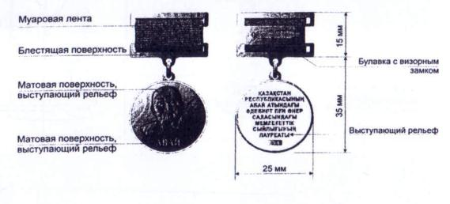

© 2012. РГП на ПХВ «Институт законодательства и правовой информации Республики Казахстан» Министерства юстиции Республики Казахстан